ЧТОБ БЫТЬ С ГРАММАТИКОЙ НА «ТЫ»,
НЕОБХОДИМО ЗНАТЬ, КОМУ ПРИНАДЛЕЖАТ ХВОСТЫ,
или
ОСОБЕННОСТИ СЛОВООБРАЗОВАНИЯ ПРИТЯЖАТЕЛЬНЫХ
ПРИЛАГАТЕЛЬНЫХ У ДЕТЕЙ

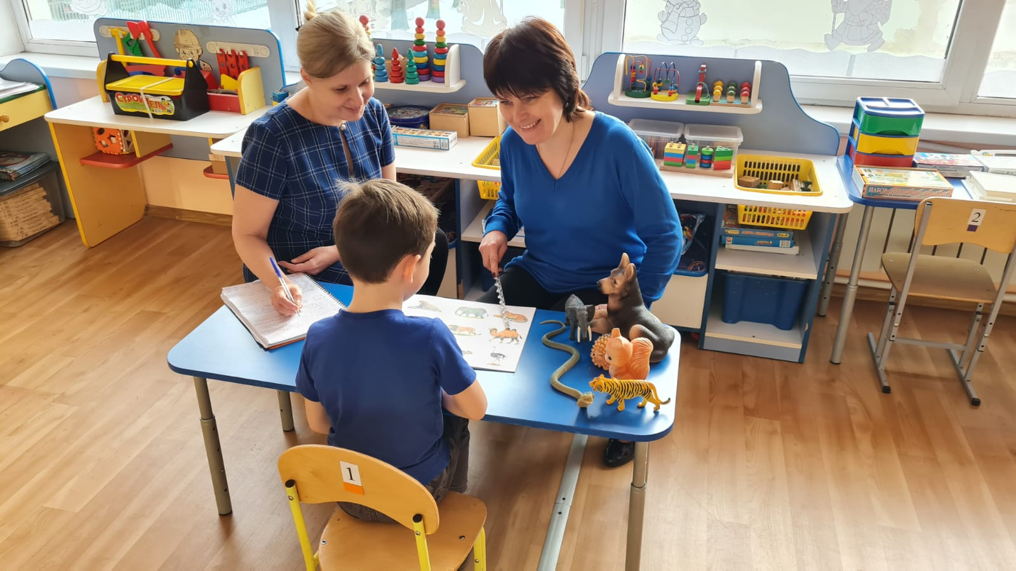

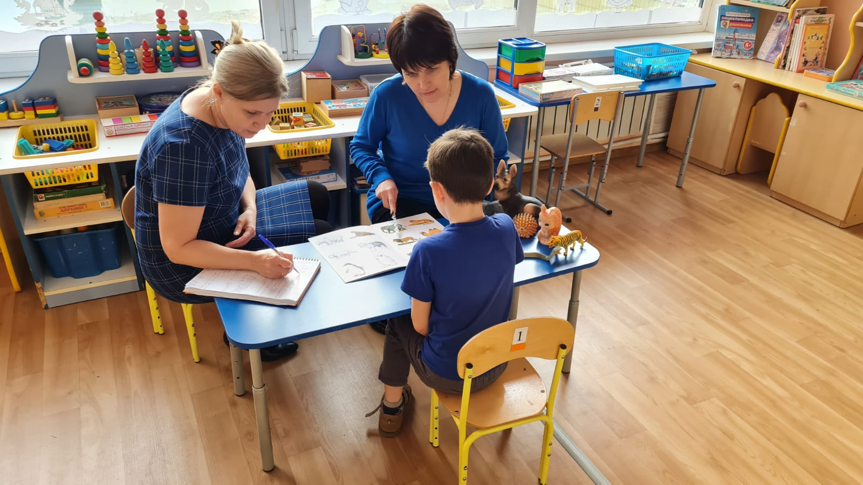
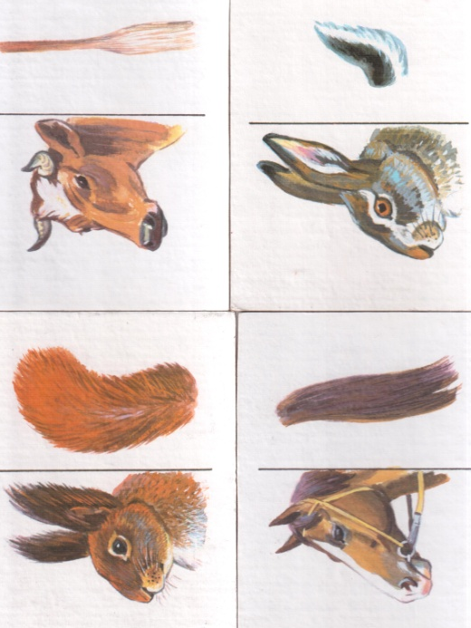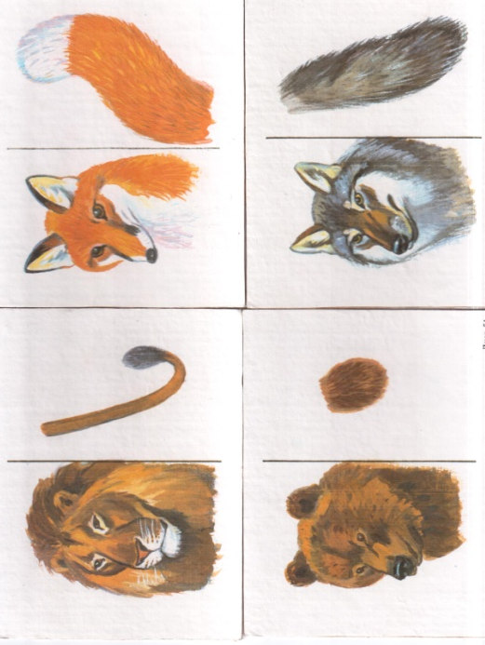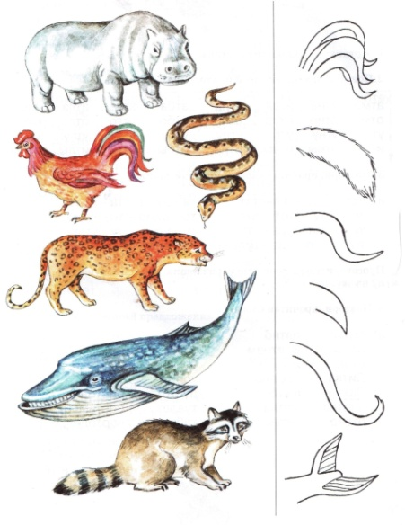

Логопедами дошкольных учреждений ежегодно проводится логопедическая диагностика состояния речи детей. Одним из аспектов, интересующих специалистов, является словообразование, в частности, словообразование притяжательных прилагательных. Данное умение формируется в норме у детей после 5 лет, когда язык становится для них предметом анализа.
На практике логопеды сталкиваются с тем, что дети не овладевают спонтанно этим умением и допускают большое количество словообразовательных ошибок. Анализ этих ошибок – тема нашей статьи.
Здесь мы представим многолетний практический материал диагностического обследования, который отражает типичные словообразовательные ошибки, «эксперименты» с морфемами и элементы детского словотворчества, характерные как для нормативно развивающихся детей, так и для детей с нарушениями речи.

Для обследуемых детей были характерны следующие ошибки:
1.Повторение заданного слова
- С ПРЕДЛОГОМ
Например: Чей хвост у белки (у зайца, у волка, у лисы, у жирафа, у медведя, у тигра,
у верблюда, у лошади, у осла, у коня)?
Ответы детей: «У белки, у зайца, у волка, у лисы, у жирафа, у медведя, у тигра,
у верблюда, у лошади, у тигра, у осла, от осла, у льва (у лева), у коня, для кошек»
- БЕЗ ПРЕДЛОГА
А) С грамматически верной флексией
Например: Чей хвост у собаки (у медведя, у лошади, у слона, у коня, у льва…)?
Ответы детей: «Собаки, медведя, лошади, слона, коня, льва, кошки, волка, белки,
барсука, зайца, лисы, жирафа, верблюда, осла (осёла), тигра».
Б) С ошибочной флексией
Например: Чей хвост у лисы (у барсука, у зайца, у верблюда, у тигра, у лошади,
у коня…)
Ответы детей: «Лиса, лису, барсук, заяц, верблюды, тигры, лошадей»

2. Образование неологизмов
А) При образовании притяжательных прилагательных дети часто использовали
высокопродуктивные суффиксы –ИН-ЫН-ОВ-ЁВ-ЕВ-
Например:
- СУФФИКСЫ – ИН-ЫН-
- Без флексии «Собакин, кошкин, волкин, барсукин, барсучин, белкин, зайчин, волчин, медведин, жирафин, лошадин, тигрин, ослин, конин, тигрын, лисын, жирафын, верблюдын»
- С флексией «Кошкиный, лисиный, белкиный, белчиный, барсучиный, зайчиный, волчиный, верблюдиный, медвединый, медвежиный, кониный, тигриный, жирафыный, коскыный»
- С изменением основы «зайкин»
- СУФФИКСЫ – ОВ-ЁВ-
- Без изменения основы «Кошковый, волковый, верблюдовый, барсуковый, белковый, лисовый, лисовой, жирафовый, тигровый, лошадёвый, левовый, тигрёвый, конёвый, волкова, верблюдова»
- С изменением основы «Лошадковый, зайчикова, зайчовый, беловый, белчовый, волчовый, ословый, ослёвый, львовый»
- СУФФИКС –ЕВ-
- «Коневый, зайцевый, зайчевый, зайцева, бельчевый, медведевый, барсучевый, слоневый, коневый»

Б) Также дети часто используют менее продуктивный суффикс –Н-
Например:
- Без смены основы «Коскный, (кошачий), собачный, белкный, заицный, зайцный, лисный, лисной (лисий), верблюдный, жирафн, жирафный, лошадный, лошадьный, медведный, медведьный, тигрный, осёлный, левный, левной, конный, у верблюдного»
- Со сменой основы: «Косьний, кошный белочный, белный, лошаный, лошный, лошной, волчный, волчной, заячный, заичный, зайчный, медвеный, медвечный, медвений, медвежной, медвежный, верблючный, львной, львочный, львовный, борсэчный, барсачный, барсучный, барсучной, тигный»

3. Некоторые дети образуют неологизмы с использованием суффиксов другого деривационного значения:
А) СУФФИКСЫ –АЧ--ЯЧ –ИЧ- ЫЧ- ЮЧ-
Например: «Барсукачий, барсусачий, барсачий, волчачий, лисачий, ослачий,
белчачий, зайчачий, тиграчий, львачий, лошачий, медвежачий, львячий, лисячий,
тигрячий, конячий, лошадячий, верблюдячий, лисичий, медведичий, тигричий,
лисычий, тигрючий, лисючий, левючий, конючий»

Б) СУФФИКСЫ –АЧН–ИЧН-
Например: «Башушачный, барсукачный, медвежачный, лисичный, лисычный,
медведичный, верблюдичный, тигричный, коничный, зайкичный, осличный,
волкичный»

В) СУФФИКСЫ –АН-ЯН-
Например: «Собаканый, лисаный, тиграный, волчаный, волканый, осланый,
коняный, льваный, медвежан, верблюданый»

Г) СУФФИКС -ЕЧН-
Например: «Кошечный, кошетный, лошечный (лошадиный)»

Д) СУФФИКС –ИВ-
Например: «Собачивый, белкивый, львивый, лошадивый, осливый, тигривый»

Е) СУФФИКС –ОН-ЁН-
Например: «Тигрёный, медведёный, львён, львёный, конёный, ослён, ослёный,
ослоный, волконый, волчоный, барсучоный, барсуконый, верблюдоный»

Ж) СУФФИКС -ЕНН-
Например: «Медведенный, медвеженный, медвеченный, верблюденный,
верблюженный, жирафенный, тигренный, коненный, кошенный»

З) СУФФИКС – ОЧН-
Например: «Жиравочный, белочный, лисочный, лисовочный, слоночный,
верблюночный, коночный, лошадочный»

И) СУФФИКСЫ – СК-ИСТ-
Например: «Осёлский, конятский, льватский, медведский, верблюдский,
волкистый»

К) СУФФИКС –АТ-
Например: «Медвежатый, волчатый, барсукатый, тиграт»

Л) ЗАМЕНА СУФФИКСА –ИН- на –ИМ-
Например: «Зайчим, волчим, медвежачим, верблюжачим, лошачим, львивым»

4. Образование притяжательных прилагательных бессуффиксальным способом – характерная особенность словообразования у детей с нарушением речи.
Например:
- Без смены основы «Кошкий, белкий, волкий, зайцый, зайкий, собакий, слоний, коний, волкьный, тигрый, медведий, верблюдый, верблюдий, лошадий, барсукой, левый, ослой, львой»
- Со сменой основы «Коший, зайчий, белчий, барсачий, верблючий, лёвый, ослый»
5. Словообразование притяжательных прилагательных сопровождается нарушением слоговой структуры слова.
Например: «Лосачий, лосичный, лосной, осычий, лосий, лосиный, усвы, (ослиный)
баснучный, бласучный, барснука (барсучий);
белный (белка);
идежный (медвежий);
йной, лефа, влячий, у вальва (львиный)»

6. Ещё один вид ошибок – это замена притяжательных прилагательных уменьшительно-ласкательными существительными, притяжательными местоимениями или словосочетанием:
Например:
- «коника, лошадки, зайчишки, зайчика, волчок»
- «свой, её, от неё, от него»
- «хвост льва, короткий улячий (львиный), от мамы волка (волчий), от мамы коня,
кони хвост, длинный конячий (конский)»

7. Также у детей наблюдаются ошибки ударения:
Например: «ОООООслиный, ОООООшадиный, лошадинОООООй, тигреннОООООй,
ослинОООООй, львонООООООй, конинООООООй»

8. Неправильный выбор основы мотивирующего слова.
Например: «Собакин (кошачий);
Мяуный, мяучий (кошачий от слова «мяу»);
Львичий (тигр);
Хвостик (заячий);
Зайчихи, зайчатный, зайчишный, кролицный (заячий);
Медвежонок, у медведиц, медведиц (медвежий);
Львята (львиный);
Лосёвый (осёл);
Конюшный, коняшный, конёшный (конский)»

9. Замена качественным прилагательным (признаком по цвету, форме, размеру и текстуре):
Например: «Белый, чёрный, синий, жёлтый, рыжий, маленький, круглый, пушистый,
толстый, тонкий, чужой»

10. Словотворчество.
Например: «Заячновый, заишный (заячий);
Белканатый, бельчишный (беличий);
Барсучниный, барсуной, басоква, бусыкный, барсукашный, барскуконый,
бусовый, крыжичий (барсучий);
Лисничный, лисо, лисуный, лисывый (лисий);
Осындевай, у осылан, осётный (ослиный);
Увалин, ливенный, львовший, короткий улячий (львиный);
Котэ, косыкный, котинкий (кошачий);
Конюштый, конитячи (конский);
Лошношка, лошачный, лосичный (лошадиный);
Жирафчий, жирачный, жирашный, живной (жирафий);
Медведисый (медвежий);
Волшный, волчиший, волачный (волчий);
Верблюдновый ветрюский (верблюжий);
Ватигый (тигриный)»
Предлагаем Вашему вниманию диаграмму качественного и количественного анализа полученных ответов.

Подводя итог сказанному, можно отметить, что систематизированные нами ошибки при образовании притяжательных прилагательных характеризуют процесс формирования словообразования у ребёнка и не являются стойкими и неизменными. Они претерпевают изменения в зависимости от объема жизненных впечатлений ребёнка, круга его общения, индивидуальных особенностей развития и проводимой педагогической работы.

Надеемся, что данный материал будет интересен практикующим логопедам, студентам дефектологических факультетов вузов, филологам и просто неравнодушным родителям.

Литература:
- Филичева Т.Б., Каше Г.А. «Дидактический материал по исправлению недостатков речи у детей дошкольного возраста» М., «Просвещение», 1990г.
- Жихорева-Норкина Ю.Б. «Домашняя тетрадь для логопедических занятий с детьми» (выпуск №9) М., «Владос», 2009г.

